МИНИСТЕРСТВО ОБРАЗОВАНИЯ И НАУКИ РОССИЙСКОЙ ФЕДЕРАЦИИ

ФЕДЕРАЛЬНОЕ государственное БЮДЖЕТНОЕ

образовательное учреждение

высшего образования

«НОВОСИБИРСКИЙ ГОСУДАРСТВЕННЫЙ ТЕХНИЧЕСКИЙ УНИВЕРСИТЕТ»

_________________________________________________________________

Кафедра ССОД



**дисциплина**

Программные средства профессиональной деятельности

**ОТЧЁТ**

**по лабораторной работе №3**

**«Массивы в виртуальных приборах»**

Факультет: АВТФ Преподаватель:

Группа: АТ-24 Кухто А.В.

Студенты:

Емельянов Н.С.

Бухаров А.В.

Вариант: 17

Новосибирск

2025

**Цель работы**

Изучение понятия массивов, основных функций для работы с массивами, представления массивов на передней панели.

**Ход работы**

1. Создайте прибор, который находит минимальное и максимальное значения в массиве случайных величин.

1.1 Сформируйте цикл For, который будет выполняться 100 раз. Поместите внутрь цикла функцию Random Number, и выведите её выход на границу цикла. Убедитесь, что этот выходной туннель осуществляет индексирование.

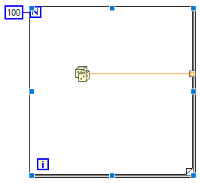

Выведите выходной туннель на индикатор (для этого на передней панели разместите оболочку массива, внутрь которой поместите численный индикатор), кроме того, подайте его на вход функции Array Max & Min из палитры All Functions->Array. Все выводы функции максимума и минимума в массиве (значения и индексы максимального и минимального значения) подключите к индикаторам.

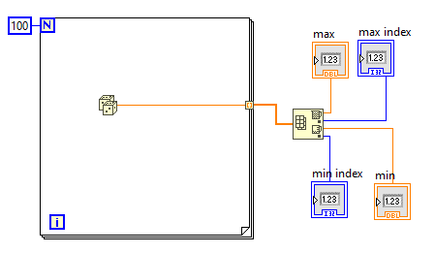

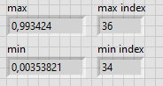

Выполните программу. Пронаблюдайте работу при нескольких запусках. Попробуйте найти на индикаторе массива индицируемые минимальный и максимальный элементы.

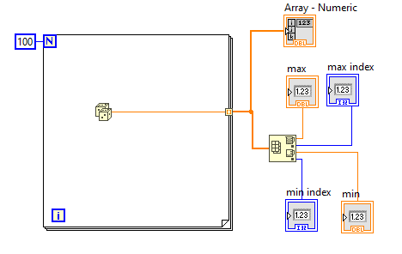

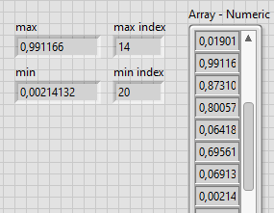

2. Создайте прибор, который выполняет определенную операцию над каждым элементом массива.

Вариант 4 - значения логарифма, операция сложения с числом

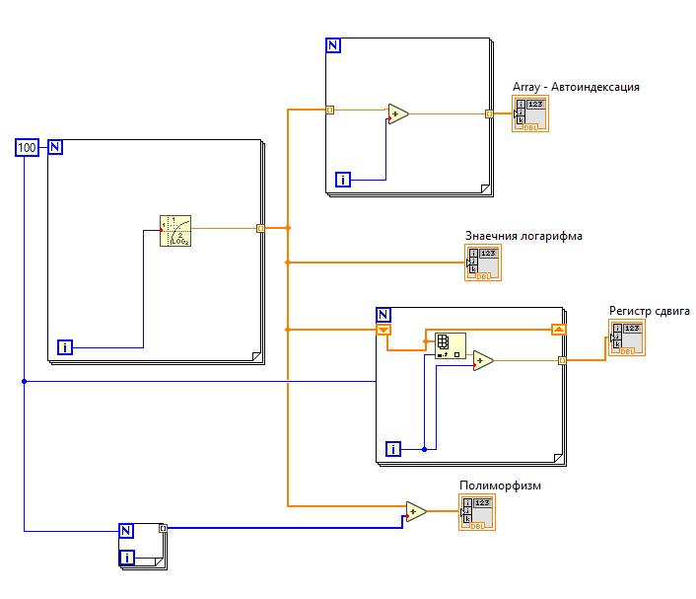

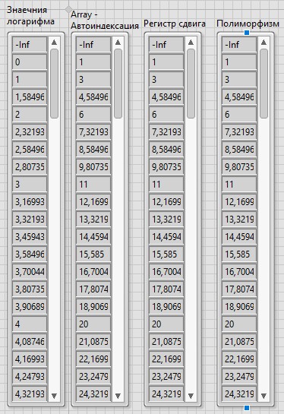

3. Создайте прибор, демонстрирующий «бегущий огонек»

3.1. Сформируйте на передней панели индикатор двоичного массива, управляющий элемент для ввода значения временной задержки между итерациями, кнопку завершения работы программы.

3.2. Разместите на блок-диаграмме функции инициализации массива, замены значения элемента в массиве и поворота массива так, как представлено на рисунке.

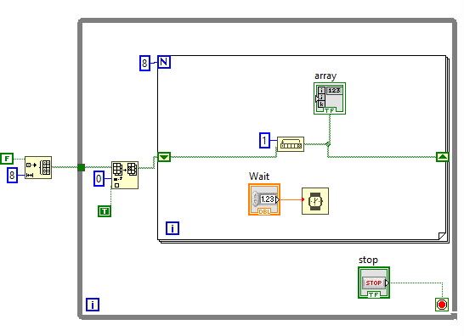

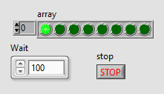

Добейтесь теперь, чтобы лампочка начинала загораться с первой по счету позиции, а не со второй. Изменяем индекс замены с 0 на 7.

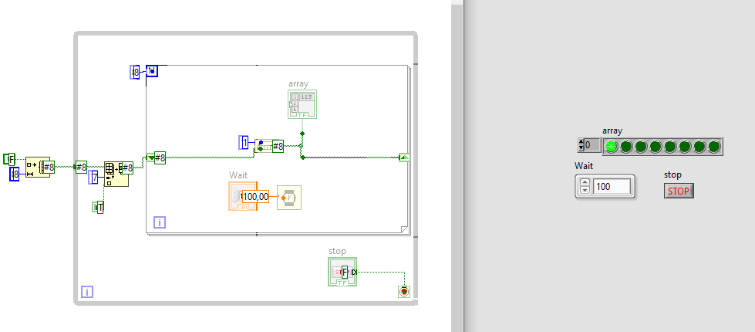

Сделайте так, чтобы огонек бежал в другую сторону. Заменяем количество перемещаемых элементов с 1 на 7, и возвращаем зажигаемую лампочку на нулевую, чтобы зажигалась сначала последняя лампочка.

